BẢN TIN TUẦN CHẤT LƯỢNG MÔI TRƯỜNG KHÔNG KHÍ
(TỪ NGÀY 18/12/2023 ĐẾN NGÀY 24/12/2023)
(Đính kèm công văn số:1299/TTQT-TTDL ngày 29 tháng 12 năm 2023)
- Bản đồ vị trí các điểm quan trắc không khí
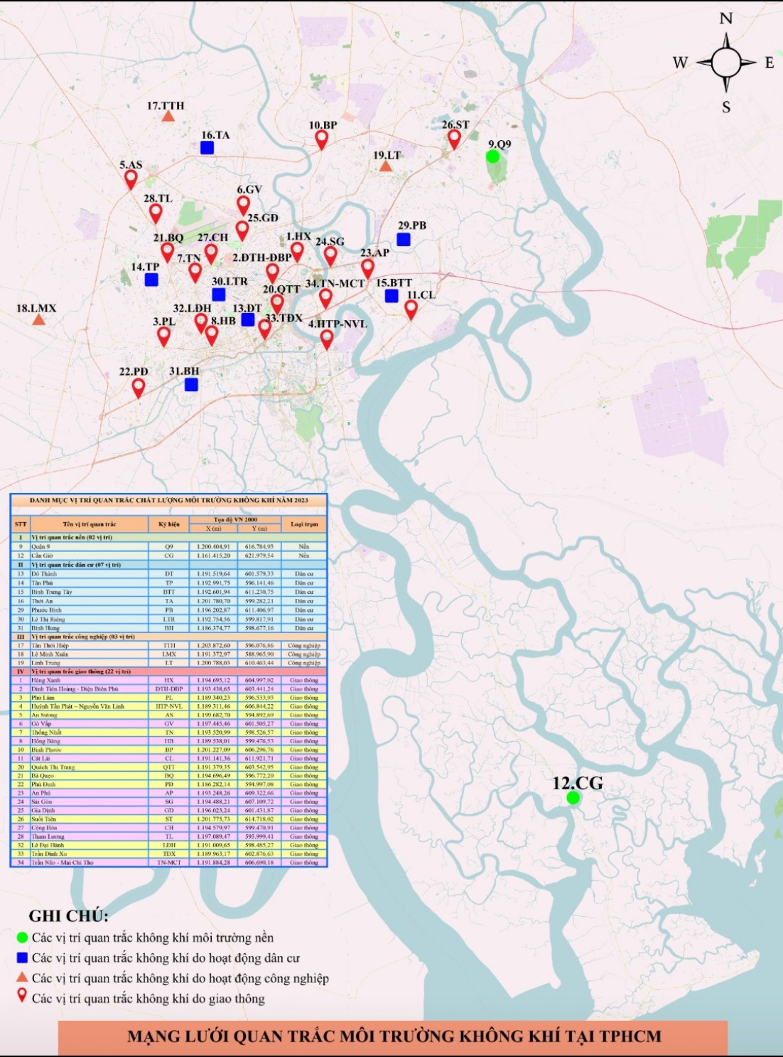
- Thông số quan trắc
8 thông số bao gồm CO, NO₂, SO₂, PM₁₀, PM_{2.5}, TSP, Benzen, Tiếng ồn.
- Tần suất quan trắc
- Bụi mịn (PM₁₀ và PM_{2.5}): hàng ngày;
- Các thông số còn lại (CO, NO₂, SO₂, TSP, Benzen, Tiếng ồn): 3 lần/ngày.

- Quy chuẩn so sánh
- QCVN 05:2023/BTNMT đối với các thông số CO, NO₂, SO₂, PM₁₀, PM_{2.5}, TSP, Benzen;
- QCVN 26:2010/BTNMT đối với thông số Tiếng ồn.
- Đơn vị tính
- Các thông số; CO, NO₂, SO₂, PM₁₀, PM_{2.5}, TSP, Benzen: đơn vị tính µg/Nm³; trong đó mét khối khí chuẩn (Nm³) là mét khối khí chuẩn ở nhiệt độ 25°C và áp suất tuyệt đối 760 mm thủy ngân);
- Tiếng ồn: đơn vị tính dBA.
- Số mẫu quan trắc
Thông số quan trắc | TSP | PM₁₀ | PM_{2.5} | Tiếng ồn | CO | NO₂ | SO₂ | Benzen
Số mẫu quan trắc (mẫu) | 231 | 22 | 22 | 231 | 231 | 231 | 231 | 231
- Kết quả
7.1. Nhóm các thông số cơ bản (CO, NO₂, SO₂, TSP, Benzen, Tiếng ồn)
- TSP: dao động từ 70 – 1.130 µg/Nm³ (QCVN 300 µg/Nm³);
- Tiếng ồn: dao động từ 68,3 – 84,8 dBA (QCVN 26:2010/BTNMT: 70 dBA);
- CO: dao động từ 1.700 – 16.500 µg/Nm³ (QCVN 30.000 µg/Nm³);
- NO₂: dao động từ 16 – 287 µg/Nm³ (QCVN 200 µg/Nm³);
- SO₂: dao động từ 9 – 32 µg/Nm³ (QCVN 350 µg/Nm³);
- Benzen: dao động từ KPH – 14 µg/Nm³ (QCVN 22 µg/Nm³).
Kết quả quan trắc chất lượng môi trường không khí từ ngày 18/12/2023 đến ngày 24/12/2023 cho thấy các thông số quan trắc đều đạt Quy chuẩn Việt Nam gồm: CO, SO₂ và Benzen. Các thông số không đạt Quy chuẩn Việt Nam gồm: TSP có 19,48% số liệu vượt Quy chuẩn Việt Nam (QCVN 05:2023/BTNMT cho phép giới hạn tối đa trung bình 1 giờ: 300 µg/Nm³), tiếng ồn có 98,27% số liệu vượt Quy chuẩn Việt Nam (QCVN 26:2010/BTNMT cho phép giới hạn tối đa về tiếng ồn khu vực thông thường từ 6 giờ đến 21 giờ: 70dBA) và chỉ tiêu NO₂ có 3,03% số liệu vượt QCVN (QCVN 05:2023/BTNMT cho phép giới hạn tối đa trung bình 1 giờ: 200 µg/Nm³) nguyên nhân do ảnh hưởng của hoạt động giao thông.
7.2. Nhóm bụi mịn: (PM₁₀, PM_{2.5})
- PM₁₀: dao động từ 48 – 132 µg/Nm³ (QCVN 100 µg/Nm³);
- PM_{2.5}: dao động từ 18 – 60 µg/Nm³ (QCVN 50 µg/Nm³).
Số liệu quan trắc chất lượng môi trường không khí từ ngày 18/12/2023 đến ngày 24/12/2023 có 4,55% số liệu của nồng độ PM₁₀ không đạt QCVN (QCVN 05:2023/BTNMT cho phép giới hạn tối đa trung bình 24 giờ: 100 µg/Nm³) và 4,55% số liệu của nồng độ PM_{2,5} không đạt QCVN (QCVN 05:2023/BTNMT cho phép giới hạn tối đa trung bình 24 giờ: 50 µg/Nm³)./.

